Broturen med nio öars väg i Bohuslän
Tunbergs sommarresa tisdagen den 9 juni 2026
- Avresa från Falköping, Medborgarhusets parkering kl 08.00.
- Vi åker mot Uddevalla och stannar vid Vittene rastplats för att dricka busskaffe med fralla.
- I Uddevalla får vi en stunds egen tid på Bohusläns muséum. Vår guide, som är med oss resten av dagen, möter upp kl 11.00 och vi tar vägen via Uddevallabron med vacker utsikt över Byfjorden ut till öarna.
- Vi åker norröver, passerar Bokenäset gamla kyrka och Dragsmarks klosterruin, tar färjan över till Flatön, Ängö och Malö med stopp vid Taubestenen och Handelsman Flink.
- Resan fortsätter till Fiskebäckskil, där vi får en kort promenad innan vi äter lunch på Gullmarsstrand. Vi får Havets Wallenbergare med tillbehör och en fudge till kaffet.
- Därefter åker vi via Skåpesundsbron till Tjörn, Sundsby, Skärhamn och över bron till Klädesholmen, där vi kan göra ett stopp för att köpa sill.
- Sist åker vi till utsiktsplatsen vid Tjörnbron innan vi vänder hem mot Falköping med ett stopp för busskaffe med fralla.
- Beräknad hemkomst ca kl 21.00.

Priset är 950 kr och då är allt inräknat
Anmälan senast den 12/5 till
Margareta Andersson, 070-6745000,
Birgitta Renström, 072-7268200
Margareta Thor, 070-9740814
Betalning senast den 31 maj medelst banköverföring till konto SEB 5105 3303084

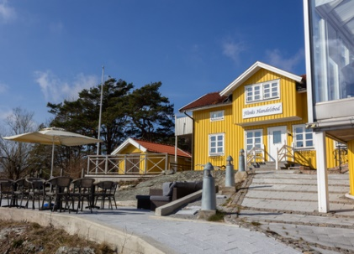

Välkommen med på en härlig tur till Bohuslän!

